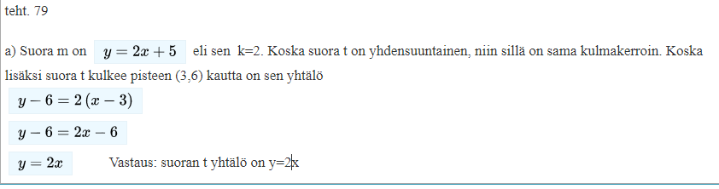
b) Piirretään kuva tilanteesta:
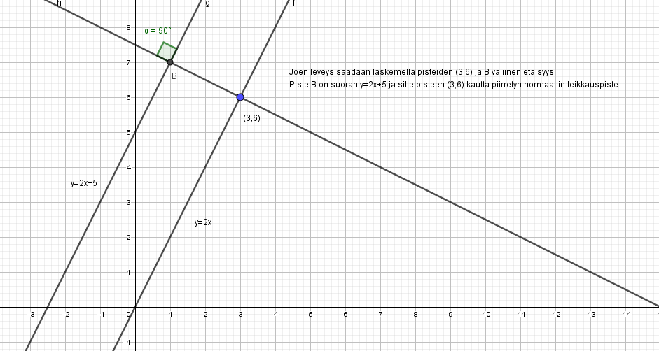
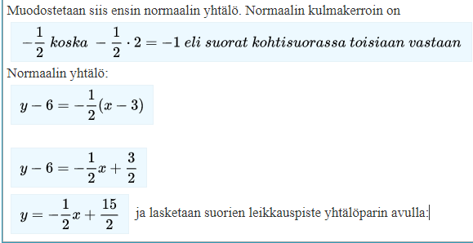
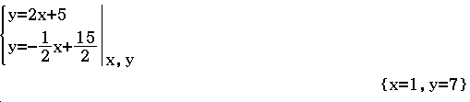
Siis piste B=(1,7)
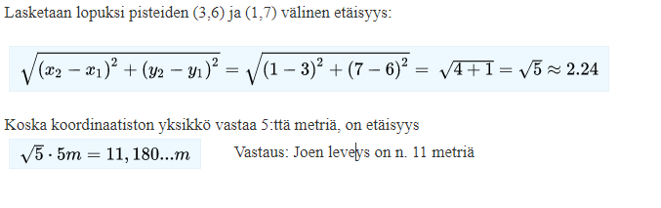
Kuvasta voidaan vielä tarkastaa laskettu pisteiden etäisyys:
